Chapter 1：Streamlit 的 AI 互動介面設計
本章重點
介面設計永遠是一項重要的實作技巧，著重於方便、簡潔的人機操作介面。在學習 Python 的電腦視覺的相關套件後，接著學會 Streamlit 的 AI 互動介面設計。
準備材料

可上網的電腦 (含攝影鏡頭)
學習目標
- 認識與安裝 Streamlit。
- 建立你的 Streamlit 應用程式。
- 輸出網頁內容。
- 繪製圖表或地圖。
- 建立表單介面的互動元件。
- 佈局、狀態與聊天元件。
- 使用快取機制與網頁配置設定。
- Streamlit 互動介面設計：YOLO 的 AI 互動介面。

1-1. 認識與安裝 Streamlit
認識 Streamlit
Streamlit 框架是開源、用來幫助快速建立 Web 應用程式。完全不需要任何前端 HTML + CSS + JavaScript 的技能，就可以用 Python 來建構強大的 Web 應用程式，快速建立 AI 或資料科學所需的互動介面，以便分享網路爬蟲、資料科學和機器學習等資料。

Streamlit 具備下列特點：
- 簡單直觀：使用簡單的 Python 語法建構 Web 應用程式，無需學習任何複雜的前端技術。
- 即時更新：每一次修改 Python 程式碼，Web 應用程式就會自動更新。
- 互動元件：提供多種互動元件來建立介面，例如：按鈕、滑桿和上傳檔案等。
- 資料視覺化：支援多種資料視覺化的 Python 套件，例如：Matplotlib 和 Plotly 等，可以在 Web 展現更生動、多樣化的資料視覺效果。
安裝 Streamlit
首先，建立一個 Streamlit 專用的 Python 3.12 虛擬環境，名稱為 streamlit_env312：

>>> conda create --name streamlit_env312 python=3.12

啟動虛擬環境 streamlit_env312：

>>> activate streamlit_env312

請注意！由於 Streamlit 1.42.0 版和 torch 的 2.6 版有相容問題，在 Python 虛擬環境 YOLO 需降版 torch 和 torchvision 後 (YOLO 的 torch 只需大於 1.8 版即可)，再安裝 Streamlit 套件。

(streamlit_env312) >>> pip install torch
(streamlit_env312) >>> pip install torchvision
(streamlit_env312) >>> pip install streamlit

1-2. 建立你的 Streamlit 應用程式
建立你的 Streamlit 應用程式：app.py
Streamlit 的基本用法：
- Streamlit 使用 Python 語法來建立網頁元件，例如：文字、數字、圖表、圖片等等。
- 你可以使用 st.title()、st.header()、st.text()、st.write() 來新增文字內容。
- 使用 st.pyplot()、st.plotly_chart()、st.altair_chart() 等函式來繪製圖表。
- 也支援各種資料輸入元件，例如：st.text_input()、st.number_input()、st.selectbox() 等，讓你能夠與應用程式互動。

Step 1 | 新增名為 App1.py 的 Python 程式檔後，在開頭匯入 Streamlit 相關套件，並建立一個簡單的應用程式。

App1 | 簡單的應用程式。
import streamlit as st

st.title('我的第一個 Streamlit 應用程式')
name = st.text_input('請輸入你的名字：')

if name:
st.write(f'你好，{name}！')
number = st.number_input('請輸入一個數字：', min_value = 0,
max_value = 100)
st.write('你輸入的數字是：', number)

Step 2 | 切換到 App1.py 所在的路徑，使用 streamlit run 命令執行 App1.py。

(streamlitenv_312) >>> cd examples/ch01
(streamlitenv_312) >>> streamlit run App1.py
結果如下：

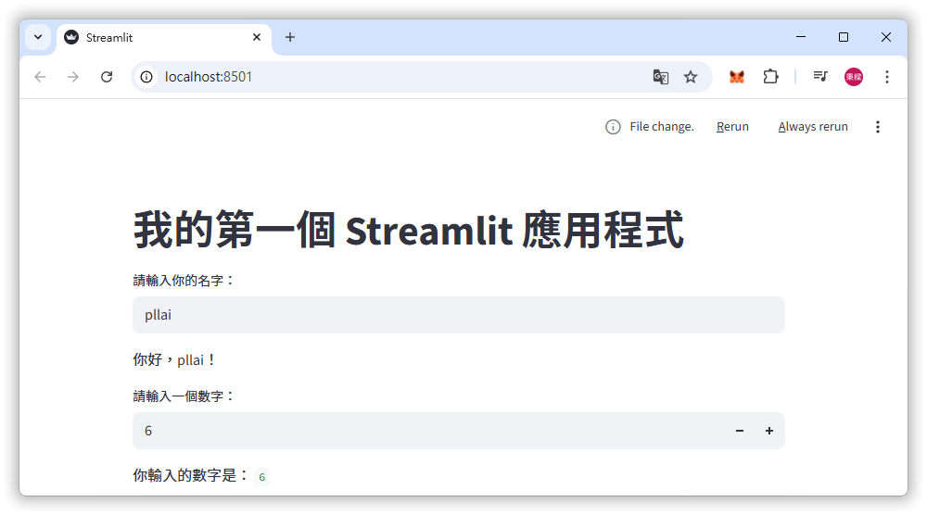
用 Python 程式執行 Streamlit 程式：runApp1.py
在說明之前，先看看前面所說的 streamlit run 命令：

>>> streamlit run <Python 程式檔路徑>

上述命令是使用預設埠號 8501 啟動 Web 應用程式，如果需要指定埠號，例如：8888，請加上 --server.port 參數，如下所示：

>>> streamlit run <Python 程式檔路徑> --server.port 8888

由於每一次啟動 Streamlit 應用程式都需要下達命令列指令，可建立 Python 程式來啟動，如下所示：

runApp1 | 簡單的應用程式。
import os

py_file = 'App1.py'
port = 8888

def run_streamlit_app():
# 建立 Streamlit 應用的命令
command = f'streamlit run {py_file} --server.port {port}'
# 執行 streamlit run 命令
os.system(command)

if __name__ == '__main__':
run_streamlit_app()
- py_file：Python 程式檔案名稱 (可自行修改)。
- port：通訊埠號 (可自行修改)。
- os 模組的 system() 方法來執行 streamlit run 命令。

接著用 python 命令執行 Python 檔即可。

(streamlitenv_312) >>> python runApp1.py

TIP | 請使用 Python 程式執行 Streamlit 程式，修改程式碼也不需要重新執行。

1-3. 輸出網頁內容
Streamlit 提供 st.write() 和神奇指令 (Magic Commands) 方法來輸出網頁內容。
使用 st.write() 方法輸出網頁內容
不論參數是使用字串、Markdown (是一種輕量級的 HTML 標記語言)、各種 Python 資料型態或圖表，st.write() 方法都能夠自動偵測其資料型態，然後使用最佳的方式將資料顯示成網頁內容。

1-1 | 使用 st.write() 方法輸出。
import streamlit as st

st.title('我的 Streamlit 應用程式')
st.subheader('YOLO 物體偵測介面')

name = 'YOLO'
st.write(name) # 輸出字串變數
st.write('建立 **DataFrame 資料表格**：') # Markdown 語法

結果如下：

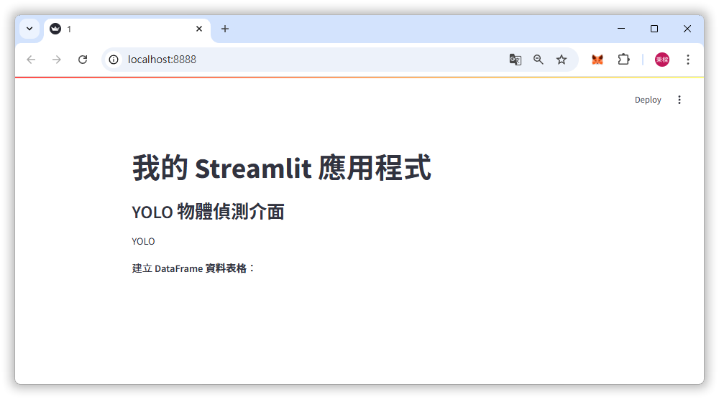

使用 Magic Commands 輸出網頁內容
單行 Python 變數或字串內容，連 st.write() 都不用，直接使用變數名稱就可以輸出。

1-2 | 使用 Magic Commands 輸出。
import streamlit as st
import pandas as pd # 簡單來說，Python 的 Excel 試算表

st.title('我的 Streamlit 應用程式')
st.subheader('YOLO 物體偵測介面')

name = 'YOLO'
st.write(name) # 輸出字串變數
st.write('建立 **DataFrame 資料表格**：') # Markdown 語法
df = pd.DataFrame({
'索引': [15, 16, 17, 18],
'值': [100, 200, 300, 400]
})
df
# st.dataframe(df, width = 'stretch', height=400) # 顯示更大的表格
Name

結果如下：

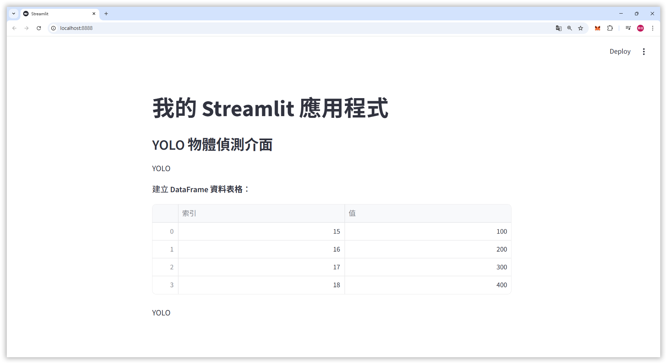

1-4. 繪製圖表或地圖
Streamlit 支援網頁繪製圖表和顯示地圖，使用的是 st.line_chart() 和 st.map() 方法。
折線圖：st.line_chart()
NumPy 產生隨機樣本資料的 DataFrame 物件，再使用 st.line_chart() 方法來繪製折線圖。

1-3 | 繪製折線圖。
import streamlit as st
import pandas as pd
import numpy as np

… 略 …
chart_data = pd.DataFrame(
np.random.randn(30, 3), # 30X3 的隨機矩陣 (標準常態分佈)
columns = ['A', 'B', 'C']
)

st.line_chart(chart_data)

結果如下：

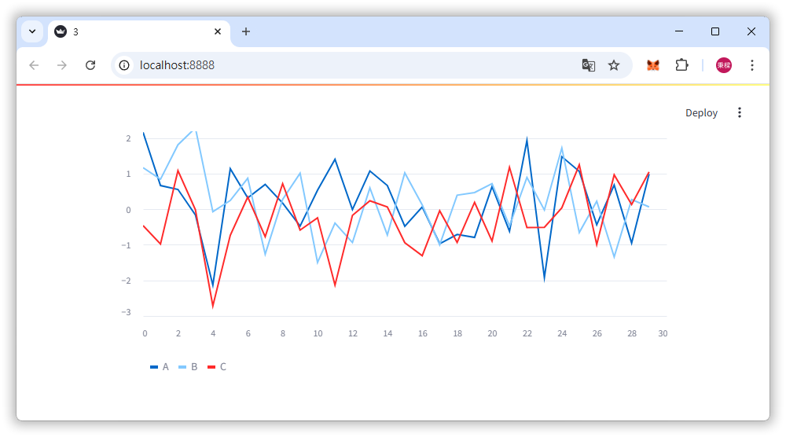
地圖：st.map()
先使用 NumPy 產生隨機的座標資料，再使用 st.map() 方法來繪製折線圖。

1-4 | 繪製地圖。
import streamlit as st
import pandas as pd
import numpy as np

… 略 …
map_data = pd.DataFrame(
np.random.randn(30, 2) / [50, 50] + [22.6, 120.4],
columns = ['lat', 'lon']
)

st.map(map_data)

結果如下：

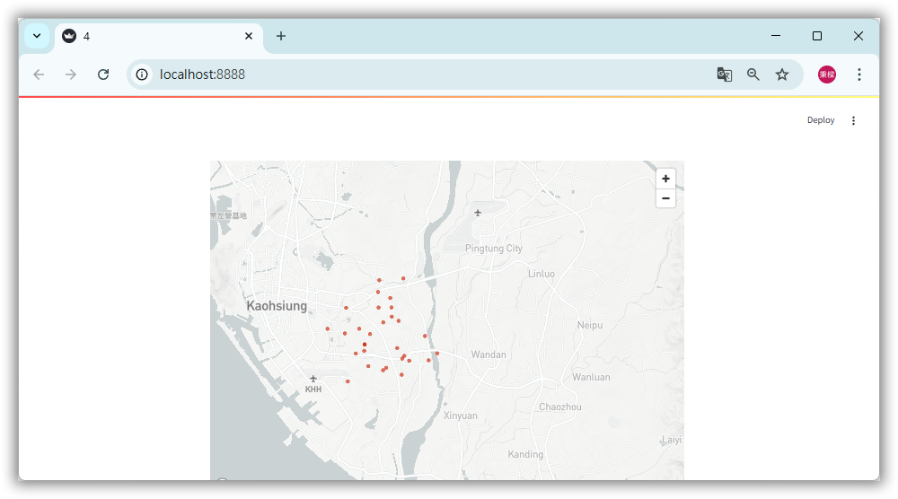

1-5. 建立表單介面的互動元件
Streamlit 支援多種表單元件，可以幫助我們建立網頁表單的互動介面。
按鈕元件：st.button()
建立 if 條件，條件是 st.button() 方法的按鈕，參數是按鈕的標題文字。當按下按鈕，就會回傳 True，條件成立，即可在 if 程式區塊使用 st.text() 方法來顯示文字內容，如下所示：

1-5 | 按鈕元件。
import streamlit as st
import pandas as pd
import numpy as np

… 略 …
if st.button('請按我'):
st.text('你已經按下此按鈕!')

結果如下：

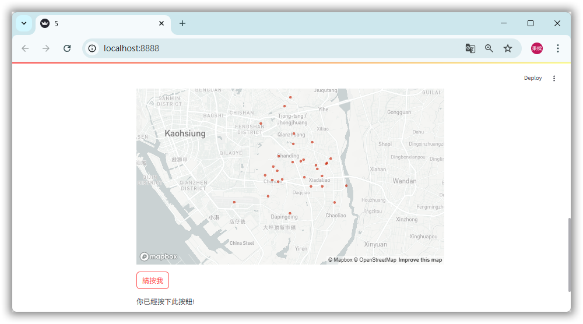

TIP | Streamlit 只要當元件有輸入值時，Python 程式就會重新執行。所以當每次按下按鈕時，整頁的內容就會更新，可以看到繪出不同資料點的折線圖與地圖。
複選框元件：st.checkbox()
在 Streamlit 建立複選框使用 st.checkbox() 方法，參數是選項名稱，我們可以使用複選框來顯示或隱藏資料。請加上 if 條件，當使用者勾選時才會顯示折線圖。

1-6 | 複選框元件。
import streamlit as st
import pandas as pd
import numpy as np

st.title('我的 Streamlit 應用程式')
st.subheader('YOLO 物體偵測介面')

if st.checkbox('顯示圖像'):
chart_data = pd.DataFrame(
np.random.randn(30, 3),
columns = ['A', 'B', 'columns']
)
st.line_chart(chart_data)

結果如下：

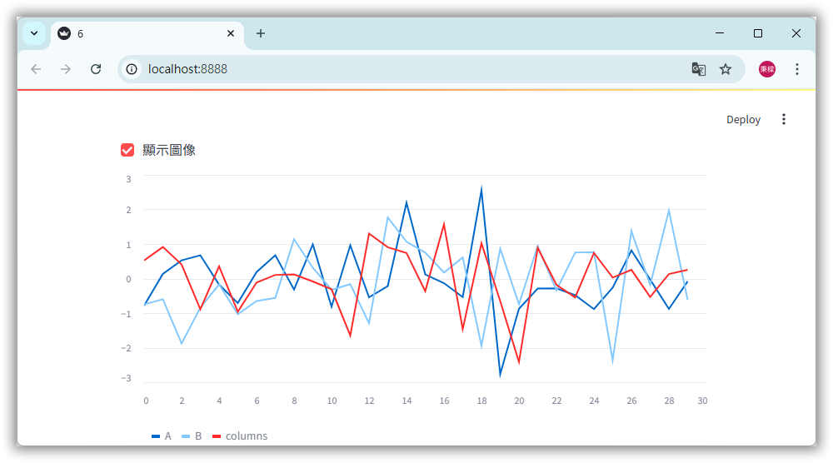
下拉式選單元件：st.selectbox()
使用 st. selectbox() 的下拉式選單來建立選擇題，第 1 個參數是問題，第 2 個參數是選項串列，回傳值是所選擇的選項，如下所示：

1-7 | 下拉式選單元件。
import streamlit as st
import pandas as pd
import numpy as np

st.title('我的 Streamlit 應用程式')
st.subheader('YOLO 物體偵測介面')

option = st.selectbox(
'你最喜歡的電腦視覺套件?',
['OpenCV', 'MediaPipe/CVZone', 'Dlib', 'YOLO']
)

st.text('你的選擇: ' + option)

結果如下：

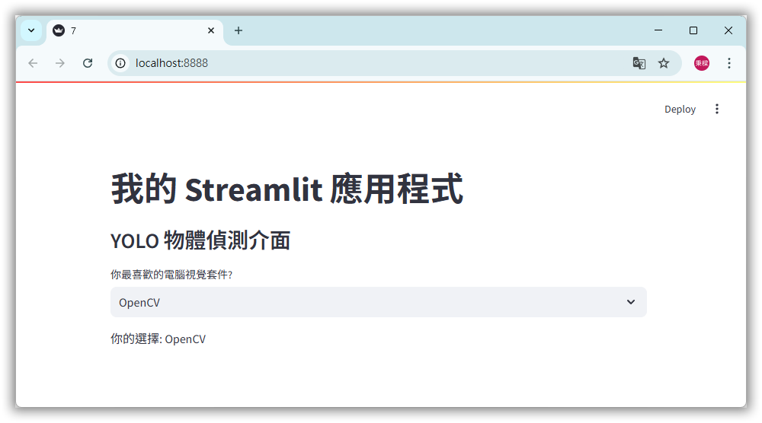

滑桿元件：st.slider()
st.slider() 方法建立滑桿來輸入數值資料，例如：選擇信心指數。

1-8 | 滑桿元件。
import streamlit as st
import pandas as pd
import numpy as np

st.title('我的 Streamlit 應用程式')
st.subheader('YOLO 物體偵測介面')

confidence = int(st.slider('選擇信心指數', 30, 100, 50))
st.write(confidence / 100.0)
- st.slider()：其參數依序是說明文字、最小值、最大值和目前值。回傳值是字串，需使用 int() 函式將其轉換成整數。

結果如下：

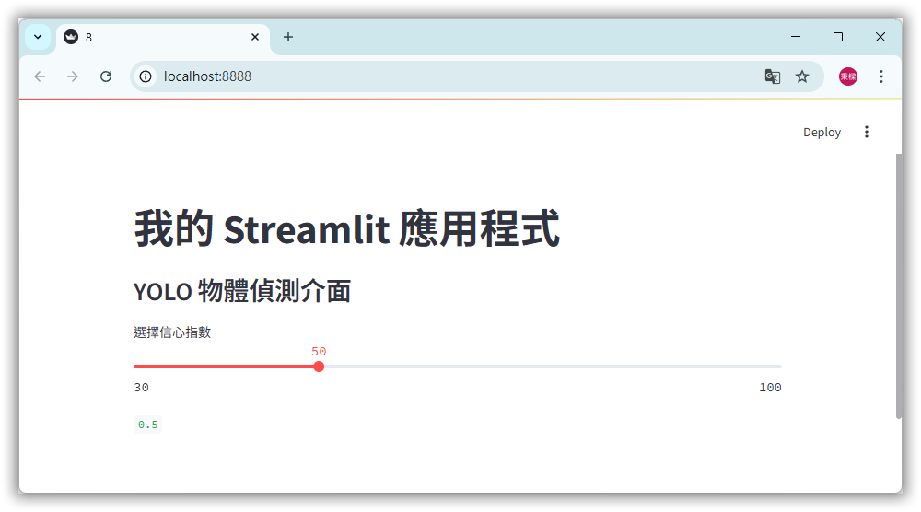

表單容器元件：st.form()
由於在 Streamlit 之前的表單元件輸入資料時，都會導致整頁 Web 網頁更新。在實務上，如果希望全部填好表單欄位後再一次提交，就可使用 st.form() 建立表單容器，然後在之中新增表單元件。

1-9 | 表單容器元件。
import streamlit as st
import pandas as pd
import numpy as np

st.title('我的 Streamlit 應用程式')
st.subheader('YOLO 物體偵測介面')

with st.form(key = 'register_form'):
name = st.text_input(label = '姓名', placeholder = '請輸入姓名')
gender = st.selectbox('姓名', ['男', '女'])
birthday = st.date_input('生日')
submit_btn = st.form_submit_button(label = '送出')
if submit_btn:
st.write(f'註冊資料: {name}, 性別: {gender}, 生日: {birthday}')
- 使用 with st.form() 建立容器，key 參數為 register_form 的表單。
- st.text_input()：輸入文字內容的方法。label 為欄位名稱，placeholder 為提示文字。
- st.date_input()：輸入日期的方法。
- st.form_submit_button()：提交按鈕的方法。
- if submit_btn：判斷是否按下提交按鈕，如果是就顯示輸入的註冊資料。

結果如下：

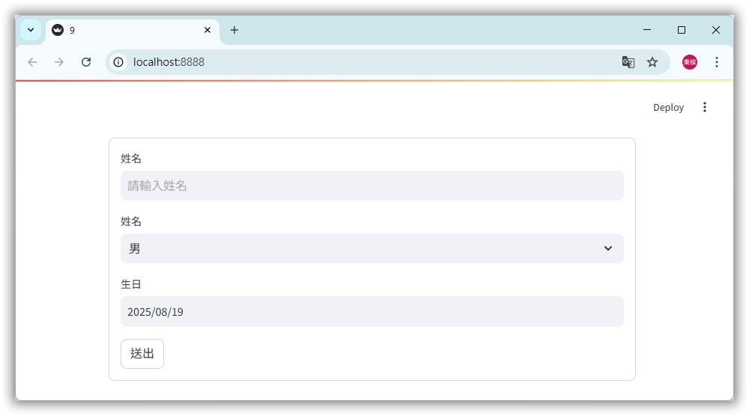

1-6 佈局、狀態與聊天元件
Streamlit 提供佈局元件以建立版面配置。其狀態元件是顯示訊息、文字進度條和特效。聊天元件則是用來建立生成式 AI 所需的使用介面。

1-6-1. 佈局元件
側邊欄元件：st.sidebar()
1-10 | 側邊欄顯示滑桿元件。
import streamlit as st
import pandas as pd
import numpy as np

st.title('我的 Streamlit 應用程式')
st.subheader('YOLO 物體偵測介面')

confidence = int(st.sidebar.slider('選擇信心指數', 30, 100, 50,
key = 'conf'))
st.sidebar.write(confidence / 100.0)

結果如下：

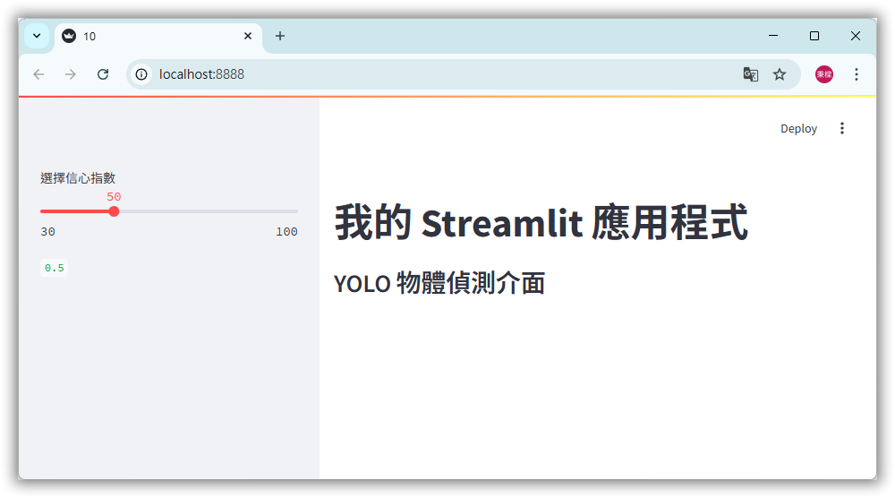
欄容器元件：st.columns()
使用 st.columns() 方法指定參數的欄數。

1-11 | 欄容器元件。
import streamlit as st
import pandas as pd
import numpy as np

st.title('我的 Streamlit 應用程式')
st.subheader('YOLO 物體偵測介面')

column1, column2, column3 = st.columns(3)
column1.write('第一欄')
column1.write(10)
column2.write('第二欄')
column2.write(20)
column3.write('第三欄')
column3.write(30)

結果如下：

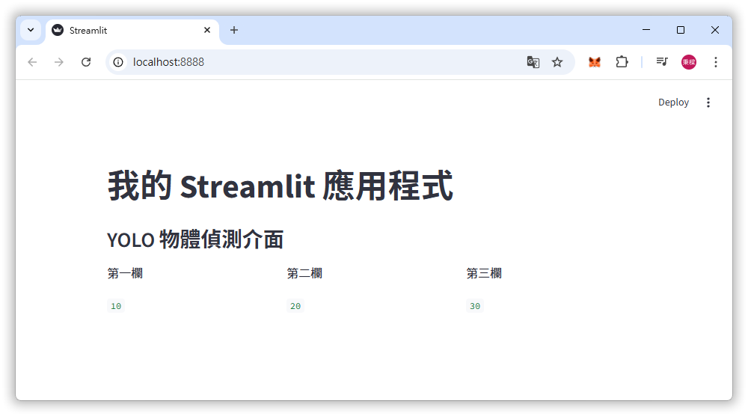

展開容器元件：st.expander()
st.expander() 支援使用類似以抽屜方式展開容器元件，預設隱藏 expander 容器內容以節省空間，需要透過點選才會展篩顯示 expander 容器的內容。

1-12 | 展開容器元件。
import streamlit as st
import pandas as pd
import numpy as np

st.title('我的 Streamlit 應用程式')
st.subheader('YOLO 物體偵測介面')

expander = st.expander('請點擊展開...')
expander.write('展開顯示更多內容...')

結果如下：

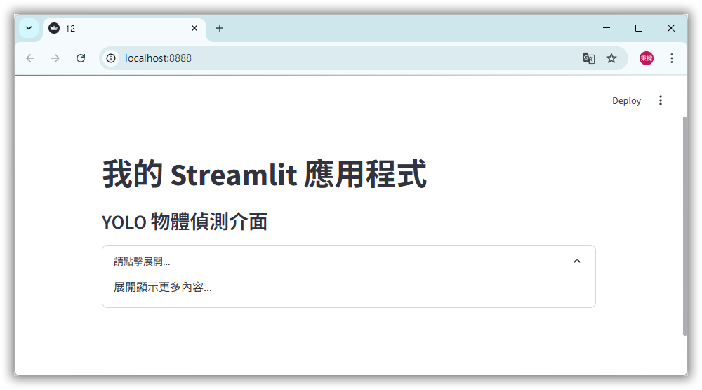

標籤頁容器元件：st.tabs()
標籤頁可藉由切換分頁標籤來顯示不同種類的資料，其參數串列就是每一頁標籤頁的名稱。

1-13 | 標籤頁。
import streamlit as st
import pandas as pd
import numpy as np

st.title('我的 Streamlit 應用程式')
st.subheader('YOLO 物體偵測介面')

tab1, tab2 = st.tabs(['一隻貓', '一隻狗'])
with tab1:
st.header('一隻貓')
st.image('images/cat.jpg', width = 200)
with tab2:
st.header('一隻狗')
st.image('images/dog.jpg', width = 200)

結果如下：

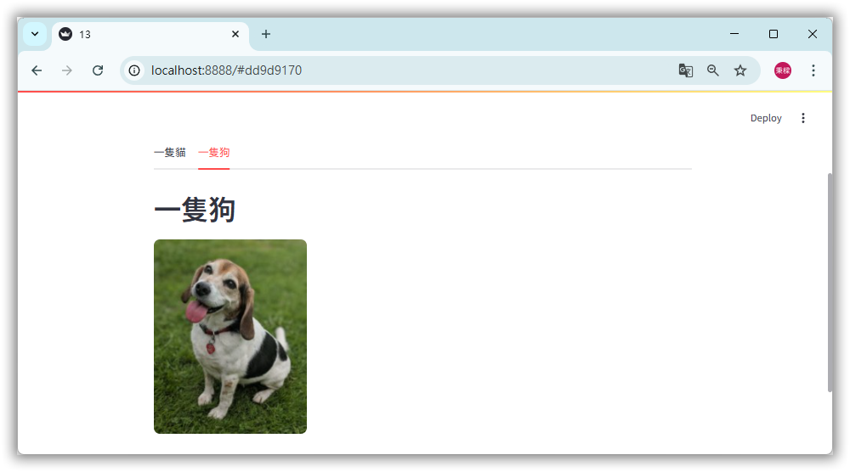

1-6-2. 狀態元件
狀態元件可建立網頁內容來顯示進度條、訊息通知、訊息框和網頁特效。
顯示進度條元件：st.progress()
st.progress() 顯示進度條，並使用 time.sleep() 暫停時間模擬逐漸增加的進度。

1-14 | 顯示進度條元件。
import streamlit as st
import pandas as pd
import numpy as np
import time

… 略 …
if st.button('開始計數'):
bar = st.progress(0)
for i in range(100):
bar.progress(i + 1, f'目前進度: {i + 1} %')
time.sleep(0.05)
bar.progress(100, '載入完成...')

結果如下：

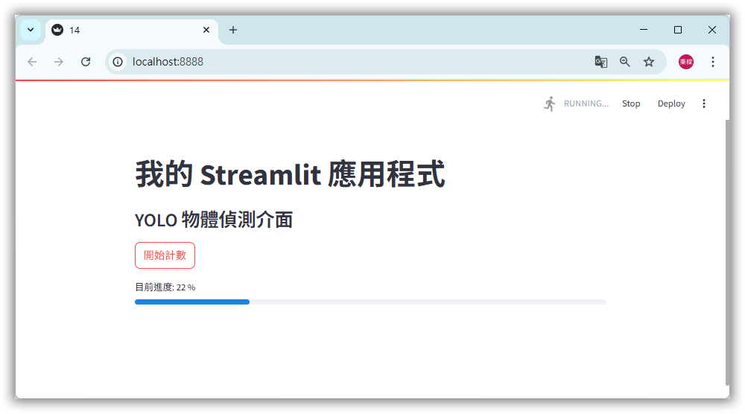
訊息通知元件：st.toast()
st.toast() 顯示訊息文字。其中 st.button() 方法的 type 參數值 'primary' 是按鈕樣式類型。

1-15 | 訊息通知元件。
import streamlit as st
import pandas as pd
import numpy as np

st.title('我的 Streamlit 應用程式')
st.subheader('YOLO 物體偵測介面')

if st.button('儲存資料', type = 'primary'):
st.toast('編輯內容已經成功儲存...')

結果如下：

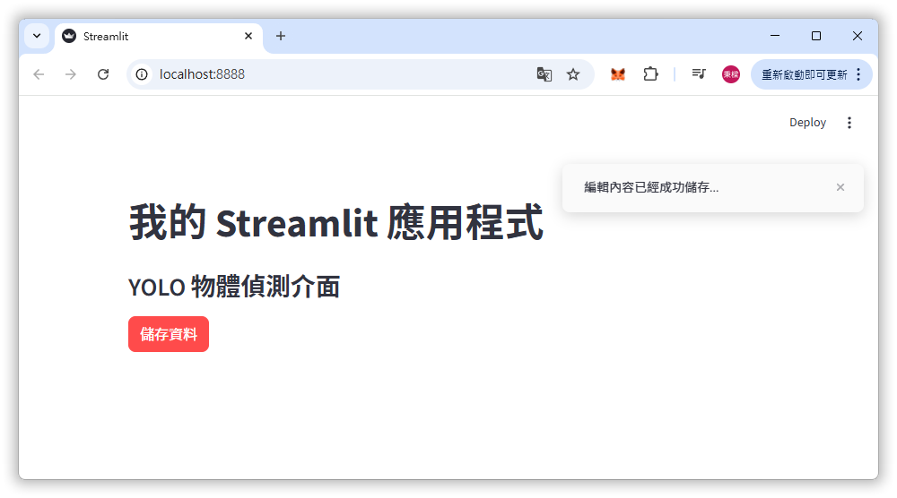

訊息框：st.sucess()、st.info()、st.warning()、st.error()
Streamlit 可以在網頁顯示不同色彩的成功、資訊、警告、錯誤的訊息框。其中 st.button() 方法的 type 參數值 'secondary' 是按鈕樣式類型。

1-16 | 訊息框元件。
import streamlit as st
import pandas as pd
import numpy as np

st.title('我的 Streamlit 應用程式')
st.subheader('YOLO 物體偵測介面')

if st.button('顯示訊息框', type = 'secondary'):
st.success('成功...')
st.info('資訊...')
st.warning('警告...')
st.error('錯誤...')

結果如下：

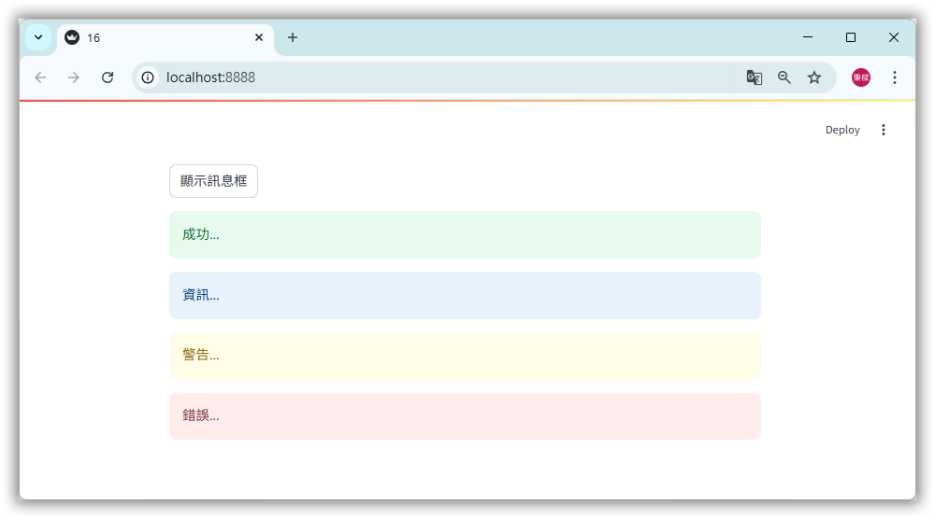

網頁特效元件：st.balloons() 與 st.snow()
Streamlit 可以在網頁顯示不同色彩的成功、資訊、警告、錯誤的訊息框。其中 st.button() 方法的 type 參數值 'secondary' 是按鈕樣式類型。

1-17 | 訊息框元件。
import streamlit as st
import pandas as pd
import numpy as np

st.title('我的 Streamlit 應用程式')
st.subheader('YOLO 物體偵測介面')

if st.button('顯示網頁特效'):
st.balloons()
st.snow()

結果如下：

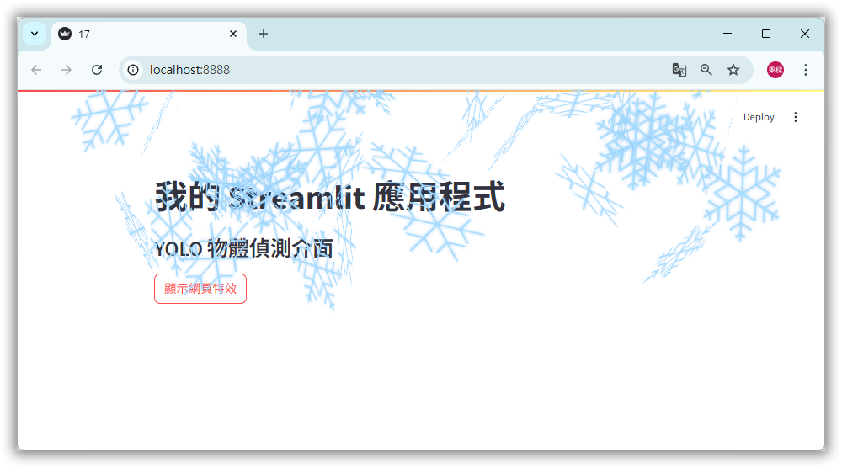

1-6-3. 聊天元件
聊天元件主要是為了建立 ChatGPT 等 LLM 大型語言模型的使用介面。我們需要使用 st.chat_message() 方法來顯示聊天訊息，st.chat_input() 方法輸入聊天訊息。

第 1 種方法使用 with 程式區塊，在 st.chat_message() 方法參數為 'user' 或 'human'，表示訊息是由使用者發送，然後是使用 st.write() 方法顯示聊天訊息。

1-18 | 聊天訊息的例子。
import streamlit as st
import pandas as pd
import numpy as np

… 略 …

with st.chat_message('user'):
st.write('Hi! 請問你是誰')
message = st.chat_message('assistant')
message.write('你好! LLM 可以回答你各種問題...')
message.write('請問我有什麼可以幫助你的嗎?')

結果如下：

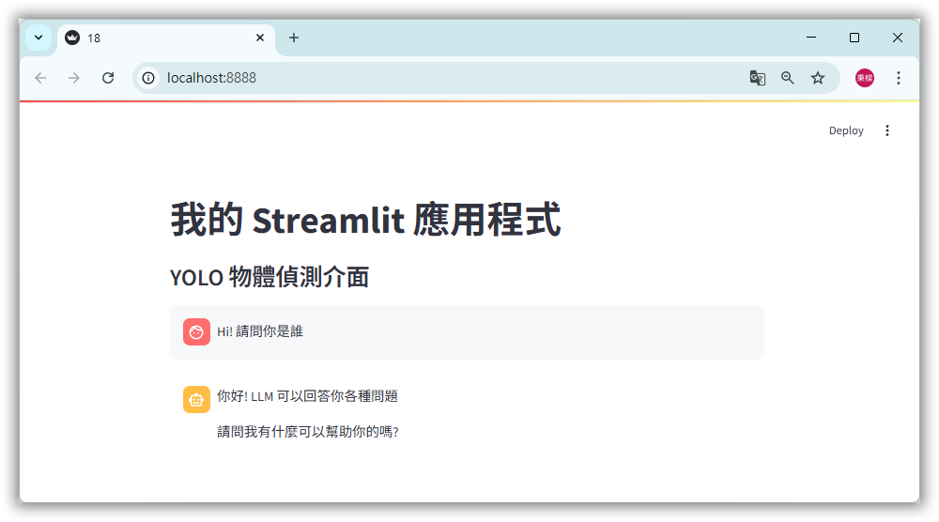

第 2 種方法呼叫 st.chat_message() 方法建立一個 'assistant' 助理，或 'ai' 即 AI 發送的聊天訊息，並且指定給變數 message，然後使用 message.write() 來輸出聊天訊息。

下方使用 st.chat_inpout() 方法輸入一個輸入框，其參數為提示文字：

1-19 | 顯示一個輸入框。
import streamlit as st
import pandas as pd
import numpy as np
import time

st.title('我的 Streamlit 應用程式')
st.subheader('YOLO 物體偵測介面')

with st.chat_message('user'):
st.write('Hi! 請問你是誰')

message = st.chat_message('assistant')
message.write('你好! LLM 可以回答你各種問題...')
message.write('請問我有什麼可以幫助你的嗎?')

st.chat_input('請輸入聊天訊息...?)

if user_input:
with st.chat_message('user'):
st.write(user_input)
message = st.chat_message('assistant')
message.write('你剛剛說的是：' + user_input)

結果如下：

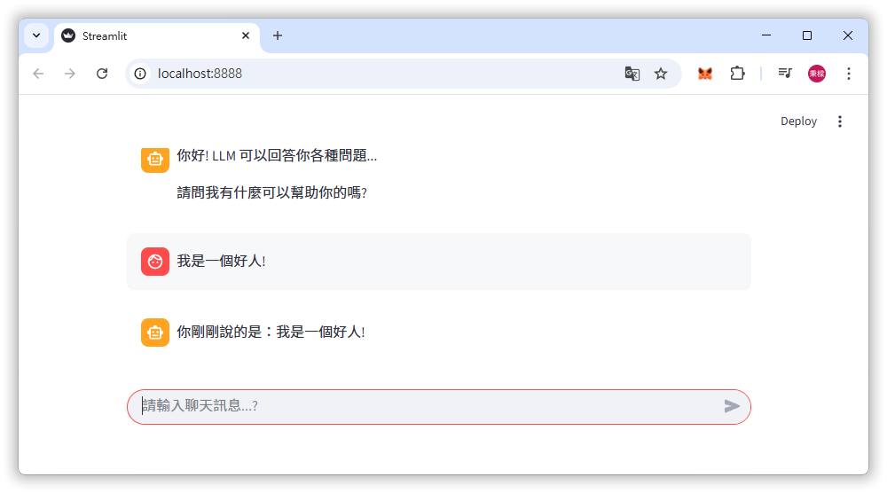

1-7 使用快取機制與網頁配置設定
當 Streamlit 元件的輸入值改變，整頁網頁就會重新執行。對於一些耗時的運算或資源載入操作，則會造成每一次的參數調整，也就浪費時間等待運算或資源載入。此時可使用 Streamlit 的快取機制。

對於 Streamlit 網頁，可以使用 st.set_page_config() 方法來設定網頁配置的標題、圖示、初始的網頁佈局等整個網頁的設定。

1-7-1. 使用快取機制
快取機制 (Caching) 可以將之前已經運算過的結果會載入的資源快取起來，當下一次遇到相同的輸入值時，就能直接使用快取的內容來節省時間。Streamlit 支援兩種快取機制，在 Python 是使用裝飾器 (Decorator)，如下所示：
- @st.cache_data：快取大量運算的結果，例如：載入 DataFrame 物件的資料，或是呼叫 Web API 等。
- @st.cache_resource：快取載入的資源，例如：AI 模型，或資料庫連接等。
使用快取機制
Streamlit 是使用 @st.cache_data 裝飾器來建立快取，裝飾的是 load_csv_data() 函式載入 CSV 檔案或 DataFrame 物件，如下所示：

App2 | 快取機制。
- import streamlit as st
- import pandas as pd
- import numpy as np
- import time

- … 略 …

- # 1-7-1
- @st.cache_data(ttl = 3600, show_spinner = '正在載入資料...')
- def load_csv_data(url):
- return pd.read_csv(url)

- df = load_csv_data('https://raw.githubusercontent.com/fchart/
PythonCV/refs/heads/main/26k-consumer-complaints.csv')
- st.dataframe(df)
- 第 9 行：上述裝飾器 @st.cache_data 的 ttl = 3600 參數是針對變動資料，可用來設定快取在 3600 秒 (1 小時) 後失效，當重新執行函式時，就會再次快取資料。如果資料量太大，可以設定 max_entries = 1000 來限制最大的資料筆數。
- 第 13 ~ 14行：呼叫 load_csv_data() 函式來載入 CSV 檔案，並在最後使用 st.dataframe() 來顯示 DataFrame 物件 (沒有使用 st.write())。

結果如下：

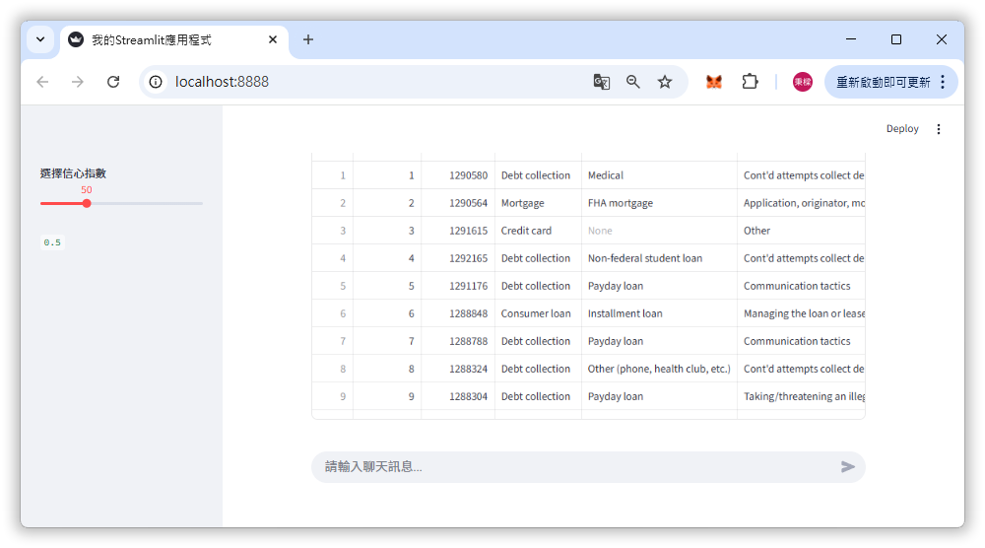

第一次成功在入資料後，因為有快取，之後再重新整理網頁時，就能馬上顯示出資料。
清除快取
在 Streamlit 網頁上，執行右上角的 Clear cache 命令，再按 Clear caches。

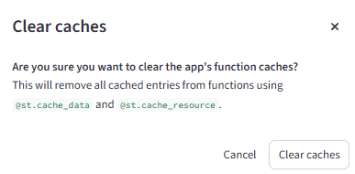
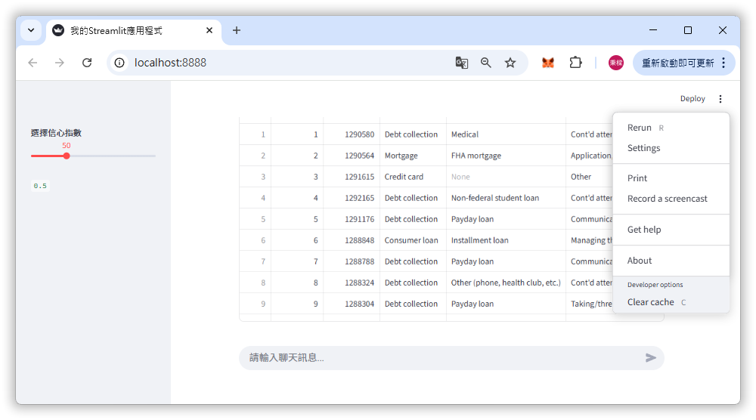

1-7-2. 整頁網頁的配置設定
Streamlit 使用 st.set_page_config() 來設定整頁網頁的配置，共有五個參數。請注意！st.set_page_config() 必須在所有 Streamlit 程式碼之前 (匯入套件程式之後)，而且只能設定一次。

App2 | 網頁的配置設定。
- import streamlit as st
- import pandas as pd
- import numpy as np
- import time

- # 1-7-2
- st.set_page_config(
- page_title = '我的Streamlit應用程式',
- page_icon = 'random',
- layout = 'centered',
- initial_sidebar_state = 'expanded',
- menu_items = {
- 'Get Help': 'https://fchart.github.io/',
- 'About': '**[fChart](https://fchart.github.io/)**
是fChart工具的網頁'
- }
- )
- … 略 …
- 第 8 行：page_title 設定網頁標題，會顯示在瀏覽器的標籤頁上，預設是程式檔名稱。
- 第 9 行：page_icon 設定網頁圖示，顯示網頁標題之前。
- 第 10 行：layout 指定網頁佈局，預設是 'centered'，或是 'wide'。
- 第 11 行：initial_siderbar_state 指定側邊欄初始的顯示狀態，直 'expanded' 是開啟，'collapsed' 是隱藏，預設是 'auto'，自動依螢幕寬度來決定開啟或隱藏。
- 第 12 ~ 14 行：menu_items 設定位在網頁右上角的選單，有三個選項可以設定。'Get help' 和 'Report a Bug' 是設定 URL，如果沒有設定，則隱藏此選項；URL 除了網址，也可以是電子郵件地址，例如：mailto: joe@example.com。'About' 是顯示關於視窗的 Markdown 字串，如果沒有，則顯示 Streamlit 的預設內容。

結果如下：

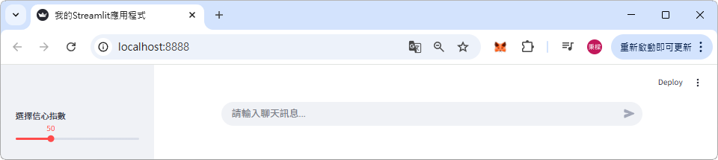

1-8 Streamlit 互動介面設計：YOLO 的 AI 互動介面
整合 YOLO 與 Streamlit 來建立 Streamlit 版的 AI 介面。

1-8-1. YOLO 影像與視訊的物體偵測介面
將分別建立 YOLO 影像與視訊的物體偵測介面，以便說明 Streallit 檔案上傳的 st.file_uploader() 方法顯示影像的 st.image() 方法和顯示視訊的 st.video() 與 st.empty() 方法。
YOLO 影像的物體偵測介面
首先，先確認有安裝 ultralytics 與 opencv-python：

(streamlitenv_312) >>> pip install ultralytics
(streamlitenv_312) >>> pip install opencv-python

進入專案的資料夾 1-20 後，先執行 1-20-3.py 程式碼，看看最終的完成結果：

(streamlitenv_312) >>> python run1-20-3.py

結果如下：

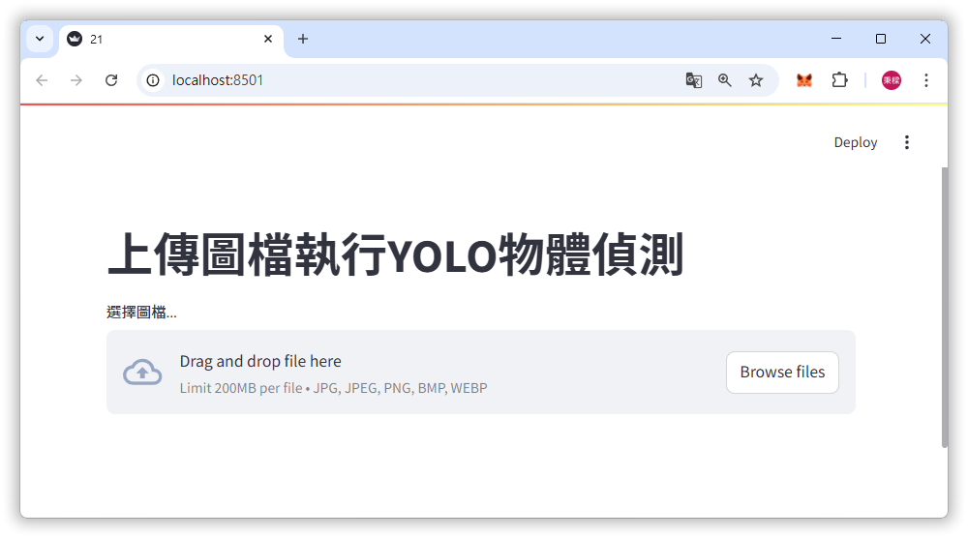
按下 Browse files，上傳 『 ch01/images/dog_girl.jpg 』圖檔後，再按下執行。
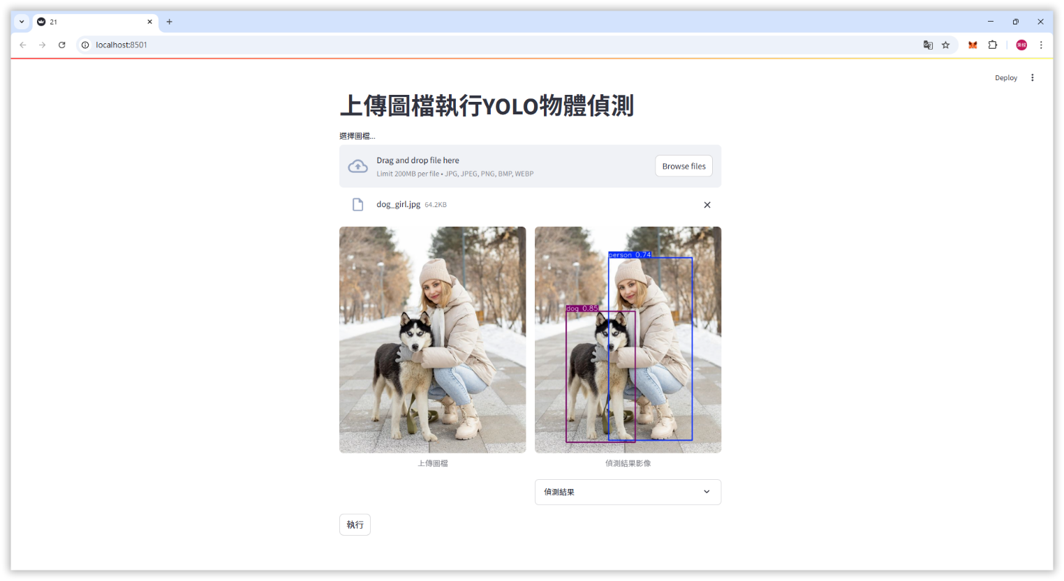
點選右下方展開偵測結果，可以看到詳細的物體偵測結果，如右圖所示： | 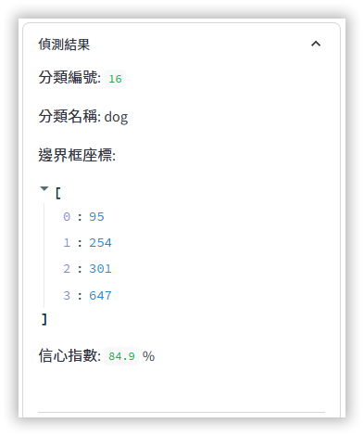

接下來，說明程式碼：

1-20-1 | 介面設計。
- import streamlit as st

- # Streamlit 網頁介面
- st.title('上傳圖檔執行YOLO物體偵測')
- source_img = st.file_uploader(
- label = '選擇圖檔...',
- type = ('jpg', 'jpeg', 'png', 'bmp', 'webp')
- )
- 第 4 行：st.title()：顯示標題文字。
- 第 5 ~ 8 行：st.title()：顯示標題文字。st.file_uploader()：建立上傳圖檔的介面，其 label 參數是元件說明文字，type 參數指定可上傳的圖檔格式。

結果如下：

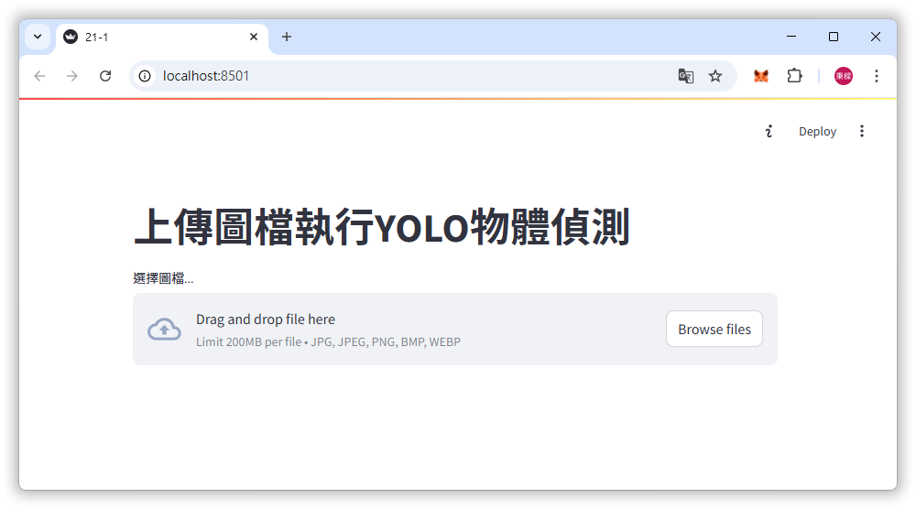
加入第 1 欄 col1：

1-20-2 | 加入第 1 欄。
- import streamlit as st
- from PIL import Image
- from ultralytics import YOLO

- model = YOLO('yolo12n.pt')

- # Streamlit 網頁介面
- st.title('上傳圖檔執行YOLO物體偵測')
- source_img = st.file_uploader(
- label = '選擇圖檔...',
- type = ('jpg', 'jpeg', 'png', 'bmp', 'webp')
- )

- col1, col2 = st.columns(2)

- with col1:
- if source_img:
- uploaded_image = Image.open(source_img)
- st.image(image = source_img,
- caption = '上傳圖檔',
- width = 'stretch')

- if source_img:
- if st.button('執行'):
- with st.spinner('執行中...'):
- res = model.predict(uploaded_image, conf = 0.6)
- res_plotted = res[0].plot()[:, :, ::-1]
- 第 11 行：st.columns() 建立兩欄介面。
- 第 13 ~ 18 行：建立第 1 欄 col1，在使用 Image.open() 取得上傳圖檔的影像後，使用 st.image() 顯示上傳圖檔，其 use_containner_width 參數值 True 是使用上層容器的寬度。
- 第 20 ~ 23 行：使用 st.button() 建立執行按鈕，st.spinner() 顯示執行中的訊息後，就可以使用 YOLO 偵測上傳的影像，其信心指數須超過 0.6。
- 第 24 行：接著呼叫 plot() 取得標示偵測結果的影像，在最後的 [:, :, ::-1] 切割運算子是轉換影像的色彩通道，可以從 BGR (Blue, Green, Red) 轉換成 RGB (Red, Green, Blue) 格式。
結果如下：

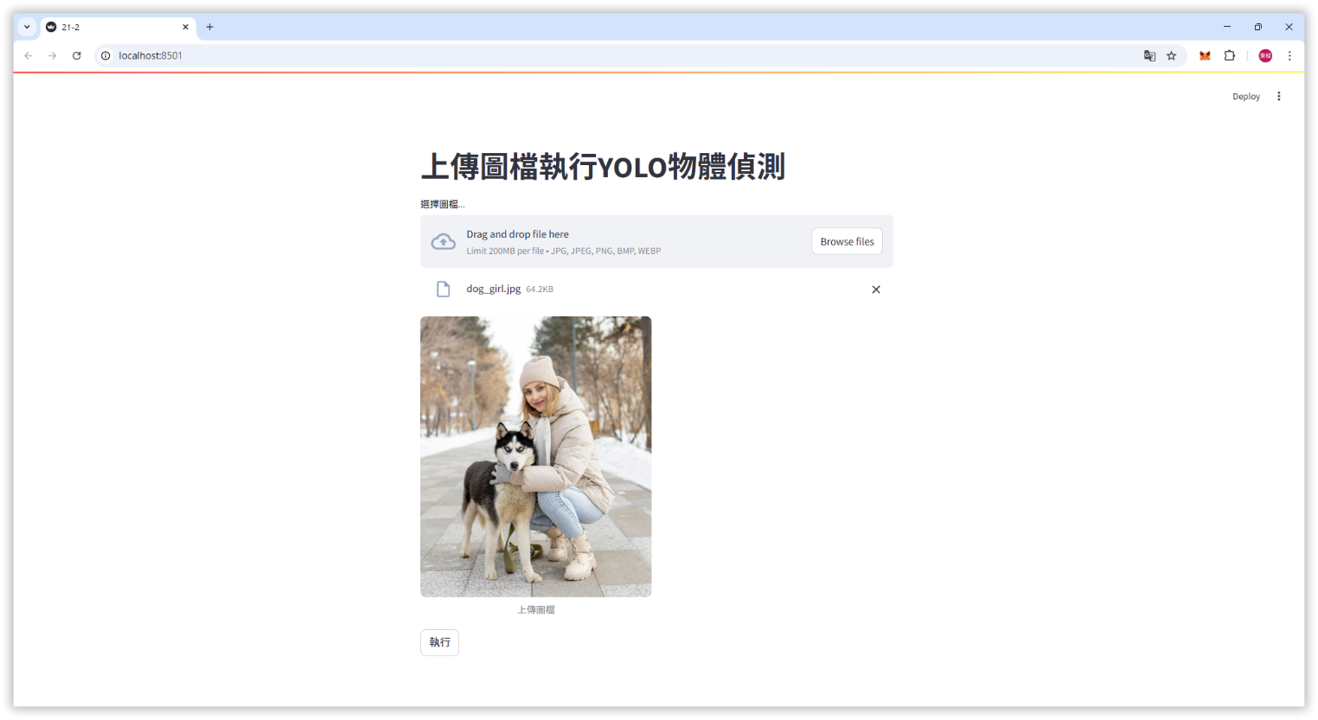
- 按下執行，雖有執行辨識但尚未加入結果顯示。

加入第 2 欄 col2：

1-20-3 | YOLO 影像的物體偵測介面。
- import streamlit as st
- import cv2
- import numpy as np
- from PIL import Image
- from ultralytics import YOLO

- model = YOLO('yolo12n.pt')

- # Streamlit 網頁介面
- st.title('上傳圖檔執行YOLO物體偵測')
- source_img = st.file_uploader(
- label = '選擇圖檔...',
- type = ('jpg', 'jpeg', 'png', 'bmp', 'webp')
- )

- col1, col2 = st.columns(2)

- with col1:
- if source_img:
- uploaded_image = Image.open(source_img)
- st.image(image = source_img,
- caption = '上傳圖檔',
- use_container_width = True)

- if source_img:
- if st.button('執行'):
- with st.spinner('執行中...'):
- res = model.predict(uploaded_image, conf = 0.6)
- res_plotted = res[0].plot()[:, :, ::-1]
- with col2:
- st.image(res_plotted,
- caption = '偵測結果影像',
- width = 'stretch')
- try:
- with st.expander('偵測結果'):
- for box in res[0].boxes:
- cords = box.xyxy[0].tolist()
- cords = [round(x) for x in cords]
- class_id = int(box.cls[0].item())
- conf = box.conf[0].item()
- conf = round(conf * 100, 2)
- st.write('分類編號:', class_id)
- st.write('分類名稱:', model.names[class_id])
- st.write('邊界框座標:', cords)
- st.write('信心指數:', conf, '%')
- st.write('------------------------')
- except Exception as ex:
- st.write('尚未有圖檔上傳!')
- st.write(ex)
- 第 30 ~ 33 行：st.Image() 顯示偵測結果的影像。
- 第 34 ~ 46 行：st.expander() 展開容器來顯示偵測結果的分類編號、分類名稱、邊界框座標、信心指數。for 迴圈可顯示影像中所有偵測到物體的偵測結果，並使用 st.write() 自動以最佳方式來顯示網頁內容。
- 結果如前 (page 28)。
YOLO 視訊的物體偵測介面
進入專案的資料夾 1-21 後，先執行 1-21-2.py 程式碼，看看最終的完成結果：

(streamlitenv_312) >>> python run1-21-2.py

結果如下：

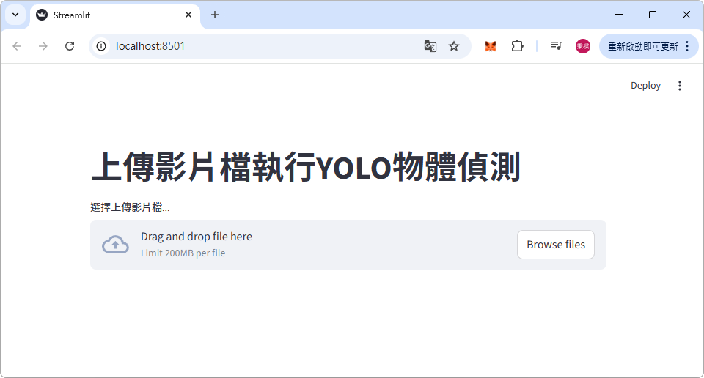

按下 Browse files，上傳『 ch01/media/demo.mp4 』影片檔後，再按下執行。

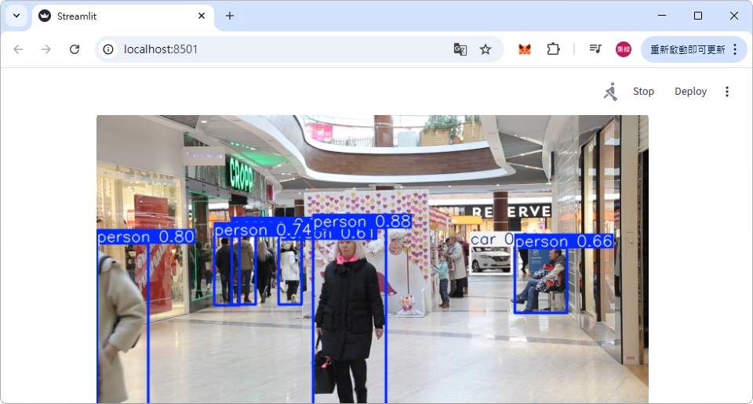
接下來，說明程式碼：

1-21-1 | 介面設計。
- import streamlit as st
- import tempfile

- # Streamlit 網頁介面
- st.title('上傳影片檔執行YOLO物體偵測')

- # 上傳影片檔
- source_video = st.file_uploader(label = '選擇上傳影片檔...')

- if source_video:
- st.video(source_video)
- if st.button('執行'):
- with st.spinner('執行中...'):
- try:
- tfile = tempfile.NamedTemporaryFile()
- tfile.write(source_video.read())
- vid_cap = cv2.VideoCapture(tfile.name)
- except Exception as e:
- st.error(f'載入影片檔錯誤: {e}')
- 第 2 行：tempfile 模組用來建立暫存文件，存放上傳的檔案。
- 第 14 ~ 19 行：呼叫 tempfile.NamedTemporaryFile() 建立命名的暫存文件，即可呼叫 write() 將使用 read() 讀取上傳影片檔內容寫入暫存文件，並使用 OpenCV 開啟暫存文件的影片檔。

結果如下：

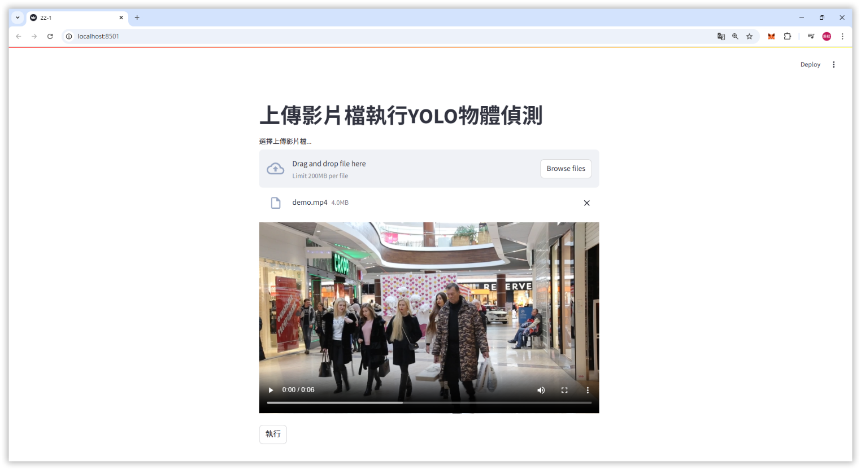

1-21-2 | 介面設計。
- import streamlit as st
- import cv2
- from ultralytics import YOLO
- import tempfile

- model = YOLO('yolo12n.pt')

- def _display_detected_frames(conf, model, st_frame, image):
- image = cv2.resize(image, (720, int(720 * (9 / 16))))
- res = model.predict(image, conf = conf)
- res_plotted = res[0].plot()
- st_frame.image(res_plotted,
- caption = '偵測結果影片',
- channels = 'BGR',
- width = 'stretch')

- # Streamlit 網頁介面
- st.title('上傳影片檔執行YOLO物體偵測')

- # 上傳影片檔
- source_video = st.file_uploader(label = '選擇上傳影片檔...')

- if source_video:
- st.video(source_video)
- if st.button('執行'):
- with st.spinner('執行中...'):
- try:
- tfile = tempfile.NamedTemporaryFile()
- tfile.write(source_video.read())
- vid_cap = cv2.VideoCapture(tfile.name)
- st_frame = st.empty()
- while (vid_cap.isOpened()):
- success, image = vid_cap.read()
- if success:
- _display_detected_frames(0.6, model, st_frame,
image)
- else:
- vid_cap.release()
- break
- except Exception as e:
- st.error(f'載入影片檔錯誤: {e}')
- 第 2 行：cv2 模組是 OpenCV，有許多用來處理影像的方法。(建議學會)
- 第 8 行：建立 _display_detected_frames() 自訂函數來執行影格的 YOLO 物體偵測，其參數依序是 conf (信心指數)、model (模型) 、st_frame 是 Streamlit 顯示影格的元件，最後是欲偵測的影格影像。
- 第 9 ~ 15 行：cv2.resize() 首先調整影像影格的尺寸後，呼叫 model.predict() 來執行物體偵測，即可取得標示偵測結果的影像。然後在 st_frame 元件中，使用 image() 顯示偵測結果的影像，其色彩通道為 'BGR'。
- 第 31 ~ 38 行：st.empty() 建立一個空的容器元件，此元件用來顯示偵測結果的影像。While 迴圈來讀取影格，呼叫 vid_cap.read() 讀取每一個影格後，再使用 _display_detected_frames() 來執行並顯示影格的偵測結果。

1-8-2. 建立 YOLO Streamlit App 互動介面
『 ch01/YOLO_Streamlit_App 』是一個完整 YOLO V8 Streamlit App 互動介面的專案。  - app.py：Streamlit 互動介面。  - config.py：設定檔，定義介面的相關常數。  - utils.py：YOLO 物體偵測的工具函式。 | 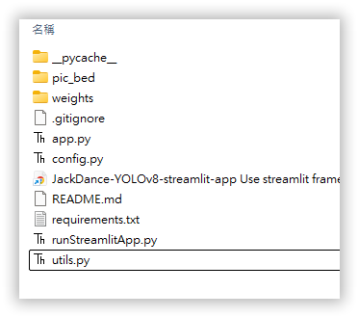

進入 YOLO_Streamlit_App 目錄後，執行 runApp.py：

(streamlitenv_312) >>> python runApp.py

在 Streamlit 互動介面的側邊欗可以選擇物體偵測或姿態評估任務，接著下方選擇使用的 YOLO 模型檔。在選擇來源為圖檔或影片檔，就可以在下方上傳圖檔或影片檔來執行 YOLO 偵測任務。

以下是圖檔影像的物體偵測：

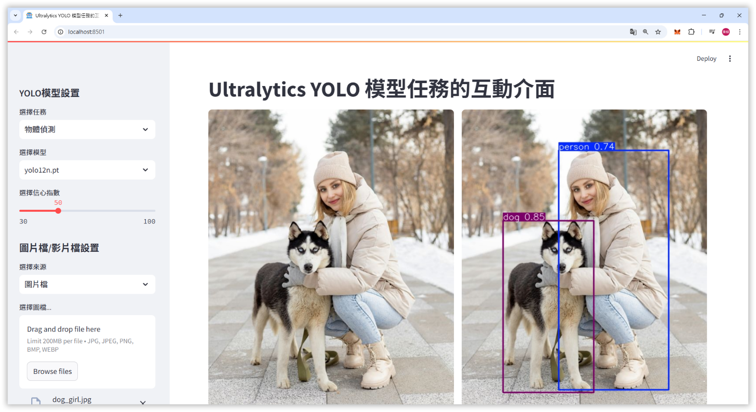

以下是影片檔的物體偵測：

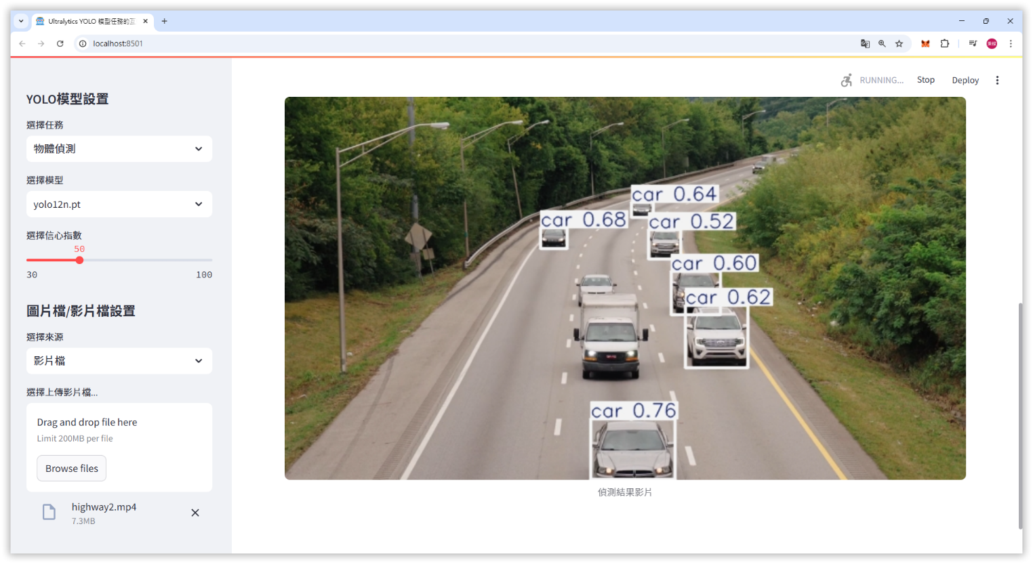

以下是即時攝影機的姿態評估：

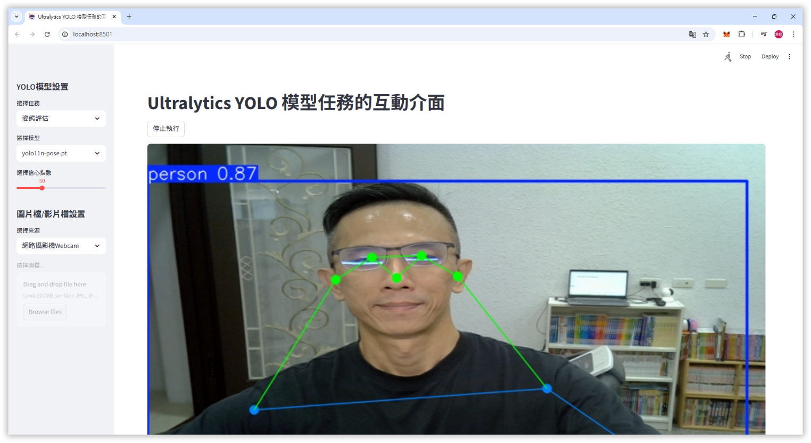

附錄
常見的終端機命令
常用的指令 | Windows | Linux
列出目前所有的檔案/目錄 | dir | ls
變更目錄到指定位置 | cd 目錄路徑 | cd 目錄路徑
回到到上一層 | cd .. | cd ..
中斷程序 | Ctrl + C | Ctrl + C
用 conda 建立及管理 Python 虛擬環境
開發 Python 的專案時，最常遇見的問題就是不同專案可能會有不同的 Python 版本，以及不同的 Package (套件) 需要安裝，例如：Python 2 或 Python 3。那麼管理不同版本的專案會是一個問題。如果你只需要使用特定的套件，或是想要嘗試各種不同的環境應用，但又不想彼此的開發環境受到影響，那 Anaconda 的套件管理系統 conda 將會是一個不錯的解決方案。

如果習慣用 Python 的軟體包管理系統 pip 的人，對於 conda 的指令一定也可以馬上上手，因為它和 pip 指令非常的相似，conda 是套件管理系統，也可用來建立虛擬環境。

conda 命令是管理在安裝不同 package 時的主要介面，使用 conda 時，你可以進行建立(create)、輸出 (export)、列表 (list)、移除 (remove) 和更新 (update) 環境於不同 Python 版本及 Packages，同時也可以分享你的虛擬環境。接下來將使用 conda 建立及管理虛擬環境，有下列五個步驟：

Step 1 | 安裝及更新 conda。

Anaconda 下載：https://www.anaconda.com/products/individual

安裝好 Anaconda 後，在 Windows 開始選單 (start menu) 中選擇 『 Anaconda Prompt 』，並輸入以下常用的指令。

檢查目前 Python 版本：

python –V

檢查目前 Python 環境安裝了那些 Package：

pip list
檢查目前 conda 版本：

conda –V

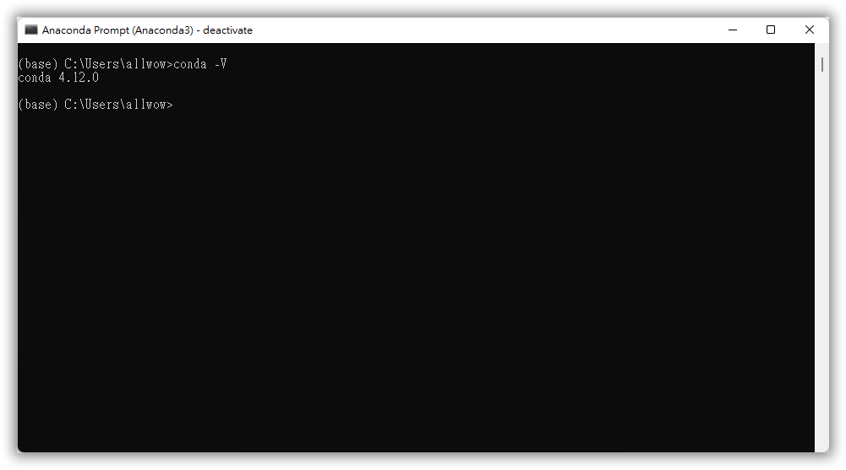

檢查目前 conda 環境安裝了那些 Package：(也會列出 Python 目前安裝的 Package)

conda list

若想要進行更新，可以輸入下列命令：(更新時必須以系統管理員執行 Anaconda Prompt)

conda update conda

Step 2 | 建立虛擬環境。

看目前系統已經安裝幾個虛擬環境：

conda env list
預設只有一個環境，為系統預設的 base：

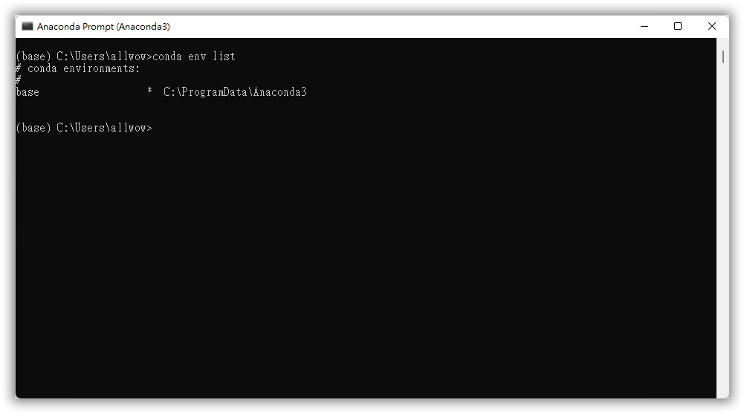

若要建立一個叫做 myenv_39 的虛擬環境，並且指定 Python 3.9 的版本：

conda create --name myenv_39 python=3.9

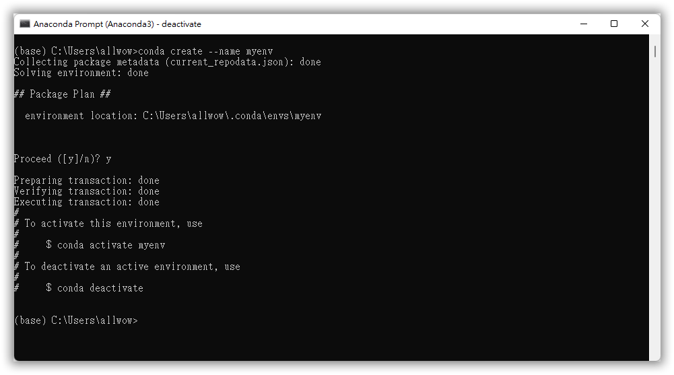
若要建立一個叫做 myenv_27 的虛擬環境，並且指定 Python 2.7 的版本：

conda create --name myenv_27 python=2.7

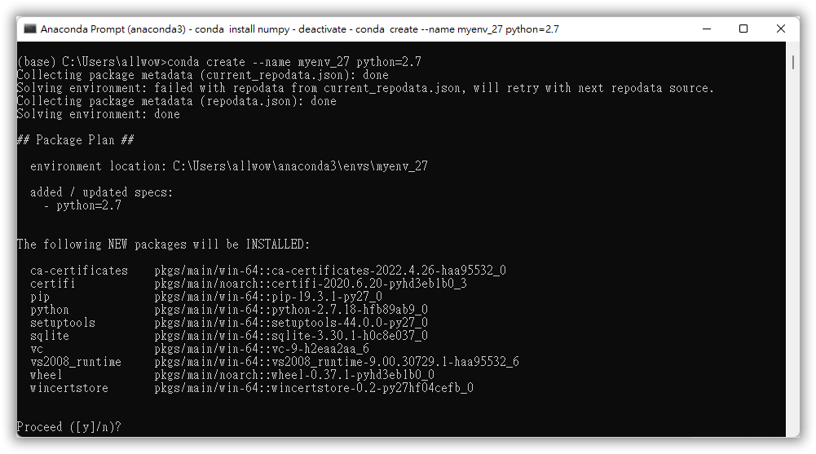

再次執行 conda env list，列出目前虛擬環境狀況，將會看到多了兩個剛建立的虛擬環境myenv 與 myenv_27。

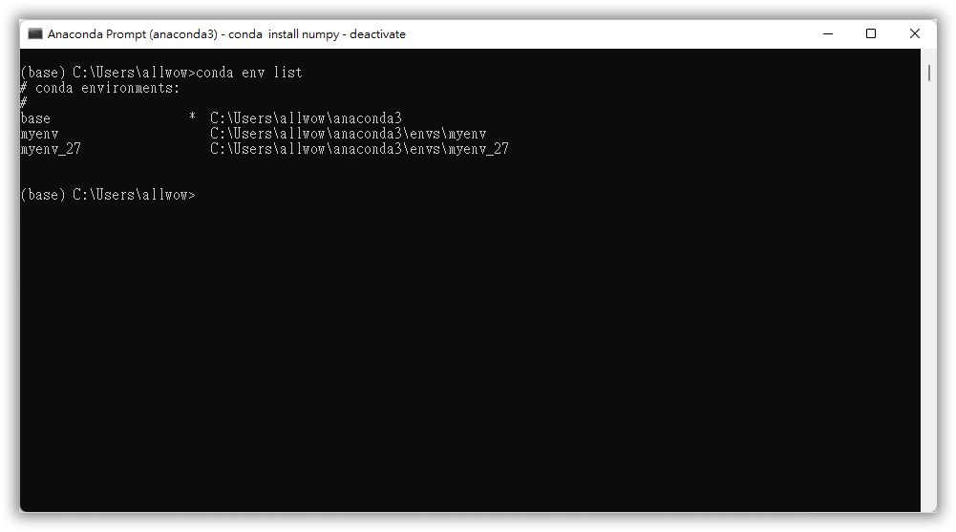

Step 3 | 啟動虛擬環境。

啟動一個新的虛擬環境：

activate myenv_27

這時候 cmd 模式下前面會有一個 (myenv_27)，表示你目前是處於此虛擬環境中，這時候你就可以在此虛擬環境中，開始安裝你所需要的各種 Package。

檢查目前此虛擬環境中的 conda 安裝了那些東西：

(myenv_27) conda list

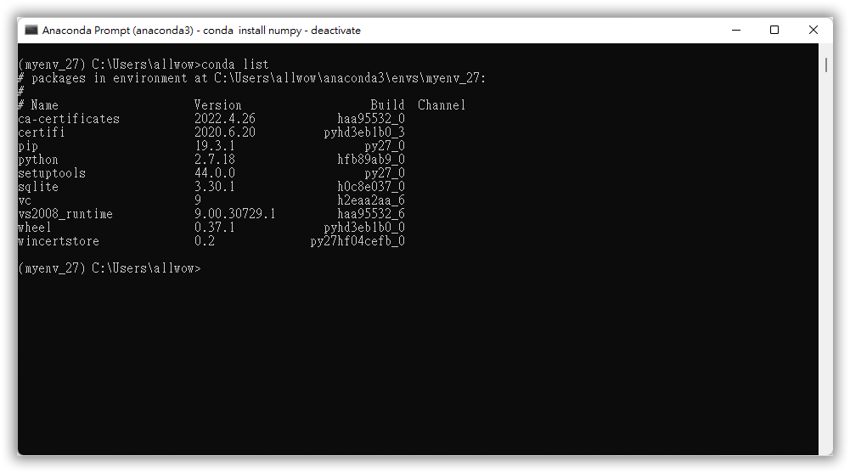

檢查目前虛擬環境的 Python 環境，安裝了那些 Package：

(myenv_27) pip list

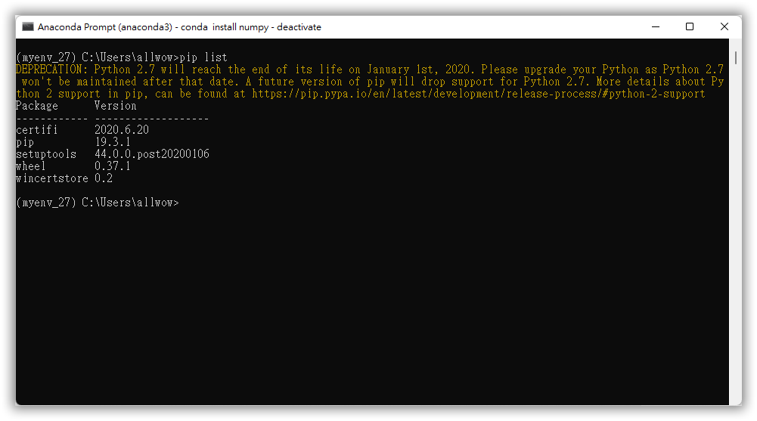

要在此虛擬環境下安裝所需套件，例如：numpy。

(myenv_27) conda install numpy

Step 4 | 離開虛擬環境。

關閉目前的虛擬環境：

(myenv_27) deactivate

Step 5 | 刪除虛擬環境的 Package 或虛擬環境本身。

要刪除虛擬環境中某個 Package：(例如：虛擬環境 myenv_27 中的 numpy)

(myenv_27) conda remove --name myenv_27 numpy

要刪除整個虛擬環境：(不能刪除當前的虛擬環境，必須先關閉目前的虛擬環境)

conda env remove --name myenv_27

Step 6 | 複製虛擬環境。

複製虛擬環境：(myEnvNameDes：目的檔案，myEnvNameSou：來源檔案)

conda create -n myEnvNameDes --clone myEnvNameSou

例如：從已存在的 myenv 複製出一個名為 myenv_new 的虛擬環境。

conda create -n myenv_new --clone myenv

Step 7 | 為虛擬環境安裝 Anaconda。

Anaconda 的 Spyder 有專業的除錯模式，可單步執行追蹤程式碼。目前 Anaconda 的最新版本是支援 Python 3.9，所以先創建一個 Python 3.9 的虛擬環境，然後安裝 Anaconda 整合開發環境後，再安裝各種 Python 的 Package，這樣的虛擬環境會比較方便專案管理。

建一個 Python 3.9 的虛擬環境 myenv_39，並且切換至 myenv_39：

conda create --name myenv_39 python=3.9 & activate myenv_39

安裝 Anaconda：

(myenv_39) conda install anaconda

建立好基本的虛擬開發環境後，以後就可以使用複製虛擬環境的方式，快速管理。

